Hướng dẫn thủ tục nộp đơn yêu cầu PPH vào Cơ quan Sáng chế Nhật Bản (JPO) theo Chương trình thử nghiệm PPH giữa JPO
và
Cục Sở hữu trí tuệ (IP Việt Nam)
Người nộp đơn có thể yêu cầu JPO thẩm định nhanh bằng cách nộp các tài liệu liên quan đến đơn trên cơ sở đơn đã nộp vào IP Việt Nam và thỏa mãn những điều kiện dưới đây theo Chương trình thử nghiệm PPH giữa JPO và IP Việt Nam.
Để yêu cầu PPH, người nộp đơn phải nộp đơn “Giải trình lý do yêu cầu thẩm định nhanh” theo quy trình được quy định trong “Quy chế khiếu nại và thẩm định nhanh.” . Theo Chương trình thử nghiệm PPH, người nộp đơn phải điền vào mục “2. Bộc lộ tình trạng kỹ thuật đã biết và so sánh giữa sáng chế được yêu cầu bảo hộ với tình trạng kỹ thuật đã biết” trong đơn “Giải trình lý do yêu cầu thẩm định nhanh”.
Chương trình thử nghiệm PPH có thể bị chấm dứt nếu số lượng yêu cầu PPH vượt quá mức có thể xử lý, hoặc vì bất cứ lý do nào.
Chương trình thử nghiệm PPH sẽ có hiệu lực trong vòng 03 năm kể từ ngày 01/4/20122 đến hết ngày 31/3/2025.
1. Các điều kiện
(a) Đơn nộp vào JPO (bao gồm cả đơn PCT vào giai đoạn quốc gia) là
- Đơn yêu cầu hưởng quyền ưu tiên hợp lệ theo Công ước Paris trên cơ sở (các) đơn đã nộp vào Cục Sở hữu trí tuệ (tham khảo các ví dụ A, B, C, F, G và H trong Phụ lục), hoặc
- Đơn PCT vào giai đoạn quốc gia Nhật Bản nhưng không yêu cầu hưởng quyền ưu tiên (tham khảo ví dụ I trong Phụ lục), hoặc
- Đơn yêu cầu hưởng quyền ưu tiên theo Công ước Paris trên cơ sở (các) đơn PCT không yêu cầu hưởng quyền ưu tiên (tham khảo các ví dụ J, K, L trong Phụ lục);
Đơn nộp vào JPO có yêu cầu hưởng quyền ưu tiên hợp lệ trên cơ sở các đơn nộp vào IP Việt Nam hoặc đơn PCT trực tiếp, hoặc là đơn tách hợp lệ trên cơ sở đơn đã nộp ban đầu thuộc các trường hợp từ mục (i) đến mục (iii) nêu trên, đều đủ điều kiện để yêu cầu PPH.
Chương trình thử nghiệm PPH không áp dụng đối với các đơn đăng ký“giải pháp hữu ích” của IP Việt Nam.
(b) Có ít nhất một đơn tương ứng đã nộp vào IP Việt Nam và có từ một điểm yêu cầu bảo hộ trở lên được IP Việt Nam đánh giá là đáp ứng các điều kiện bảo hộ
Đơn tương ứng có thể là đơn làm cơ sở để yêu cầu hưởng quyền ưu tiên, đơn có nguồn gốc từ đơn đã nộp vào IP Việt Nam là cơ sở để yêu cầu quyền ưu tiên (ví dụ, một đơn tách từ đơn đã nộp vào IP Việt Nam), hoặc một đơn PCT vào giai đoạn quốc gia Việt Nam.
Các điểm yêu cầu bảo hộ được “đánh giá là đáp ứng các điều kiện bảo hộ” là các điểm yêu cầu bảo hộ được chỉ rõ trong thông báo gần nhất của IP Việt Nam là đáp ứng các điều kiện bảo hộ bất kể đơn đã được cấp bằng độc quyền sáng chế hay chưa.
Thông báo của IP Việt Nam là ít nhất một trong các loại sau:
(i) Quyết định cấp bằng
(ii) Thông báo kết quả thẩm định (lý do từ chối)
(iii) Thông báo lý do yêu cầu sửa đổi
(iv) Quyết định từ chối cấp bằng
(v) Quyết định khiếu nại lên các bộ liên quan
(vi) Quyết định giải quyết khiếu nại
(c) Tất cả các điểm yêu cầu bảo hộ của đơn, như đã nộp ban đầu hoặc được sửa đổi, để thẩm định theo PPH phải tương ứng một cách thích đáng với một hay nhiều điểm yêu cầu bảo hộ mà đã được IP Việt Nam đánh giá là đáp ứng các điều kiện bảo hộ.
Các điểm yêu cầu bảo hộ được coi là “tương ứng một cách thích đáng” khi, có tính đến những khác biệt do biên dịch và cách trình bày các điểm yêu cầu bảo hộ, các điểm yêu cầu bảo hộ nộp tại JPO có phạm vi giống hoặc tương tự với các điểm yêu cầu bảo hộ nộp tại IP Việt Nam, hoặc các điểm yêu cầu bảo hộ nộp tại JPO có phạm vi hẹp hơn so với các điểm yêu cầu bảo hộ nộp tại IP Việt Nam. Trường hợp yêu cầu bảo hộ có phạm vi hẹp hơn xảy ra khi yêu cầu bảo hộ tại IP Việt Nam được sửa đổi giới hạn thêm bởi một dấu hiệu bổ sung mà được bộc lộc trong bản mô tả (phần mô tả và/hoặc các điểm yêu cầu bảo hộ).
Yêu cầu bảo hộ nộp tại JPO nếu đưa thêm một nhóm các điểm yêu cầu bảo hộ thuộc dạng mới/khác vào các điểm yêu cầu bảo hộ đã được IP Việt Nam đánh giá là đáp ứng các điều kiện bảo hộ thì không được coi là tương ứng một cách thích đáng. Ví dụ, khi các điểm yêu cầu bảo hộ nộp tại IP Việt Nam chỉ bao gồm các điểm yêu cầu bảo hộ đối với một quy trình sản xuất một sản phẩm, thì khi đó các điểm yêu cầu bảo hộ nộp tại JPO không được coi là tương ứng một cách thích đáng nếu các điểm yêu cầu bảo hộ nộp tại JPO có thêm các điểm yêu cầu bảo hộ đối với sản phẩm mà phụ thuộc vào các điểm yêu cầu bảo hộ quy trình tương ứng.
Bất kỳ điểm yêu cầu bảo hộ nào được sửa đổi hoặc bổ sung sau khi yêu cầu PPH được chấp nhận không cần phải tương ứng một cách thích đáng với các điểm yêu cầu bảo hộ đã được IP Việt Nam đánh giá là đáp ứng các điều kiện bảo hộ.
(d) JPO chưa bắt đầu thẩm định đơn tại thời điểm yêu cầu PPH (xem ví dụ M trong Phụ lục).
(e) “Yêu cầu thẩm định nội dung” đã được nộp vào JPO tại hoặc trước thời điểm yêu cầu PPH.
2. Các tài liệu phải nộp
Các tài liệu từ mục (a) đến mục (d) dưới đây phải nộp kèm theo đơn “Giải trình lý do yêu cầu thẩm định nhanh”.
Lưu ý rằng kể cả khi không cần thiết phải nộp các tài liệu dưới đây, tên các tài liệu vẫn phải được liệt kê trong đơn “Giải trình lý do yêu cầu thẩm định nhanh” (Xem ví dụ mẫu để có thông tin chi tiết).
(a) Bản sao của tất cả các thông báo của IP Việt Nam (liên quan đến thẩm định nội dung tại IP Việt Nam) đối với đơn tương ứng đã nộp vào IP Việt Nam và bản dịch của các tài liệu này2.
Ngôn ngữ dịch bằng tiếng Nhật hoặc tiếng Anh đều được chấp nhận.
(b) Bản sao của tất cả các điểm yêu cầu bảo hộ đã được IP Việt Nam đánh giá là đáp ứng các điều kiện bảo hộ và bản dịch của các điểm này².
Ngôn ngữ dịch bằng tiếng Nhật hoặc tiếng Anh đều được chấp nhận.
(c) Bản sao các tài liệu trích dẫn của thẩm định viên IP Việt Nam
Nếu các tài liệu trích dẫn là tài liệu sáng chế, người nộp đơn không phải nộp các tài liệu này vì JPO thường cũng có. Trường hợp JPO không có các tài liệu sáng chế này thì có thể yêu cầu người nộp đơn nộp. Tài liệu phi sáng chế bắt buộc phải nộp.
Bản dịch các tài liệu trích dẫn là không cần thiết.
- Bảng đối chiếu yêu cầu bảo hộ
Người nộp đơn yêu cầu PPH phải nộp kèm theo một bảng đối chiếu yêu cầu bảo hộ, trong đó chỉ ra tất cả các điểm yêu cầu bảo hộ nộp tại JPO tương ứng một cách thích đáng với các điểm yêu cầu bảo hộ nộp tại IP Việt Nam như thế nào.
Nếu các điểm yêu cầu bảo hộ được dịch nguyên văn thì người nộp đơn chỉ cần ghi trong bảng đối chiếu là “các điểm yêu cầu bảo hộ là giống nhau”. Nếu các điểm yêu cầu bảo hộ không được dịch nguyên văn thì người nộp đơn cần giải thích sự tương ứng thích đáng của mỗi điểm yêu cầu bảo hộ trên cơ sở tiêu chí 1.(c) (xem ví dụ mẫu).
Nếu người nộp đơn đã nộp các tài liệu từ mục (a) đển mục (d) cho JPO theo các thủ tục trước đó hoặc đồng thời thì người nộp đơn có thể chỉ dẫn các tài liệu đó mà không cần phải nộp kèm.

3. Ví dụ về đơn “Giải trình lý do yêu cầu thẩm định nhanh” để yêu cầu thẩm định nhanh theo Chương trình thử nghiệm PPH
- Các tình huống
Khi người nộp đơn nộp vào JPO yêu cầu thẩm định nhanh theo Chương trình thử nghiệm PPH, người nộp đơn phải nộp đơn “Giải trình lý do yêu cầu thẩm định nhanh” theo quy trình được quy định trong “Quy chế khiếu nại và thẩm định nhanh”3.

Người nộp đơn phải chỉ ra rằng đơn đó thuộc một trong các trường hợp từ mục (i) đến mục (iii) của phần 1.(a), và yêu cầu thẩm định nhanh theo Chương trình thử nghiệm PPH. Theo đó, người nộp đơn cần phải cung cấp số đơn, số công bố, hoặc số bằng của (các) đơn tương ứng đã nộp vào IP Việt Nam.

Trong trường hợp đơn có từ một điểm yêu cầu bảo hộ trở lên được đánh giá là đáp ứng các điều kiện bảo hộ khác với (các) đơn đã nộp vào IP Việt Nam thuộc một trong các trường hợp từ mục (i) đến mục (iii) của phần 1.(a) (ví dụ, đơn tách từ đơn gốc), số đơn, số công bố, hoặc số bằng của (các) đơn có các điểm yêu cầu bảo hộ được đánh giá là đáp ứng các điều kiện bảo hộ và quan hệ giữa những đơn đó cũng phải được ghi rõ.
(2) Các tài liệu phải nộp
Người nộp đơn phải liệt kê tên của tất cả các tài liệu bắt buộc nêu tại mục 2 nêu trên ngay cả khi người nộp đơn nộp sót một số tài liệu.
(3) Thông báo
Các mẫu đơn “Giải trình lý do yêu cầu thẩm định nhanh” bản giấy khác với thủ tục trực tuyến. Đề nghị xem các ví dụ về thủ tục này khi điền vào (“Mẫu đơn 1 để thẩm định nhanh” với thủ tục trực tuyến, và “Mẫu đơn 2 để thẩm định nhanh” với thủ tục nộp bản giấy).

4. Quy trình thẩm định nhanh theo Chương trình thử nghiệm PPH

Khi nhận được yêu cầu PPH kèm theo các tài liệu đề cập ở trên, JPO sẽ quyết định liệu đơn có được chấp nhận thẩm định nhanh theo PPH hay không. Nếu JPO quyết định chấp nhận yêu cầu PPH thì đơn đó sẽ được áp dụng cơ chế đặc biệt để thẩm định nhanh theo PPH.
Trong trường hợp yêu cầu PPH không đáp ứng các điều kiện đã nêu ở trên, người nộp đơn sẽ được thông báo về những thiếu sót. Theo đó, người nộp đơn sẽ có cơ hội nộp bổ sung những tài liệu còn thiếu trước khi JPO ra thông báo từ chối thẩm định nhanh theo PPH. Kể cả trong trường hợp JPO đã có thông báo từ chối yêu cầu PPH, người nộp đơn vẫn có thể yêu cầu lại PPH.

Mẫu tờ khai yêu cầu PPH trực tuyến
(Mẫu tờ khai yêu cầu PPH trên cơ sở các điểm yêu cầu bảo hộ đã được đánh giá là đáp ứng các điều kiện bảo hộ theo đánh giá trong báo cáo tình trạng kỹ thuật đã biết của sáng chế)

【書類名】 早期審査に関する事情説明書
Tên của tài liệu

【提出日】 平成００年００月００日
Thư mục đơn
Ngày nộp đơn

【あて先】 特許庁長官殿
Cơ quan SHTT nơi đơn sẽ nộp vào

【事件の表示】
【出願番号】 特願 ００００－００００００
Số đơn

【提出者】
【識別番号】 ０００００００００
【住所又は居所】 ○○県○○市○丁目
【氏名又は名称】 ○○○○○
Tên và địa chỉ của người nộp đơn

【代理人】
【識別番号】 ０００００００００
【住所又は居所】 ○○県○○市○丁目
【氏名又は名称】 ○○ ○○
Tên và địa chỉ của đại diện SHCN

【早期審査に関する事情説明】
Giải trình lý do yêu cầu thẩm định nhanh

１．事情
特許審査ハイウェイに基づく早期審査の申請を行う。
本出願はベトナム国家知的財産庁への出願（特許出願番号００００００００）をパリ条約に基づく優先権の基礎出願とする出願である。当該ベトナム出願に対しては、ベトナム国家知的財産庁により特許査定が発行されている。
- Các tình huống
Thẩm định nhanh theo Chương trình thử nghiệm PPH.
Đây là đơn yêu cầu quyền ưu tiên hợp lệ theo Công ước Paris trên cơ sở đơn tương ứng/liên quan đã nộp vào NOIP (số đơn là 0000000000), và NOIP đã ra quyết định cấp bằng.

以下において、「引用非特許文献１」とは、「村岡洋一著、「コンピュータサイエンス大学講座（第11巻）コンピュータ・アーキテクチャ」、第2版、株式会社近代科学者、1985年11月、p. 123 - 127」である。
Dưới đây là các “tài liệu phi sáng chế thứ 1” tên là “Yoichi Muraoka, Lecture of Computer Science (vol.11) computer architecture, 2nd edition, Scientist com, Nov. 1985, p.123-127.”

Nếu tên tài liệu quá dài (quá 50 chữ cái) thì khó có thể viết trực tiếp vào cột “【物件名】.” Do đó, hãy viết tên đầy đủ của tài liệu vào cột “【早期審査に関する事情説明】” và đặt tên hợp lý cho tài liệu đó. Sau đó, viết tên vừa đặt vào cột “【物件名】.”

【提出物件の目録】
Liệt kê các tài liệu được nộp
Danh sách các tài liệu

【物件名】 PPH申請書 １
【物件名】 **年**月**日付の拒絶理由通知書の写し及びその翻訳文 １
【物件名】 **年**月**日付の特許査定の写し及びその翻訳文 １
【物件名】 特許可能と判断された請求項の写し及びその翻訳文 １
【物件名】 引用非特許文献１ １
(Tên tài liệu) Mẫu đơn yêu cầu PPH 1 bản
(Tên tài liệu) Bản sao và bản dịch Thông báo của NOIP về lý do từ chối đơn vào (ngày) 1 bản
(Tên tài liệu) Bản sao và bản dịch Quyết định cấp bằng của NOIP vào (ngày) 1 bản
(Tên tài liệu) Bản sao và bản dịch các yêu cầu bảo hộ đã được NOIP đánh giá là có khả năng bảo hộ nêu trong báo cáo tình trạng kỹ thuật đã biết của sáng chế vào (ngày) 1 bản
(Tên của tài liệu) nêu trong tài liệu sáng chế thứ 1 1 bản

Sử dụng tên giống tên ở cột “【物件名】” thuộc cột “【提出物件の目録】.”

【添付物件】
Danh sách tài liệu nộp kèm

【物件名】 PPH申請書
Mẫu đơn yêu cầu PPH

【内容】
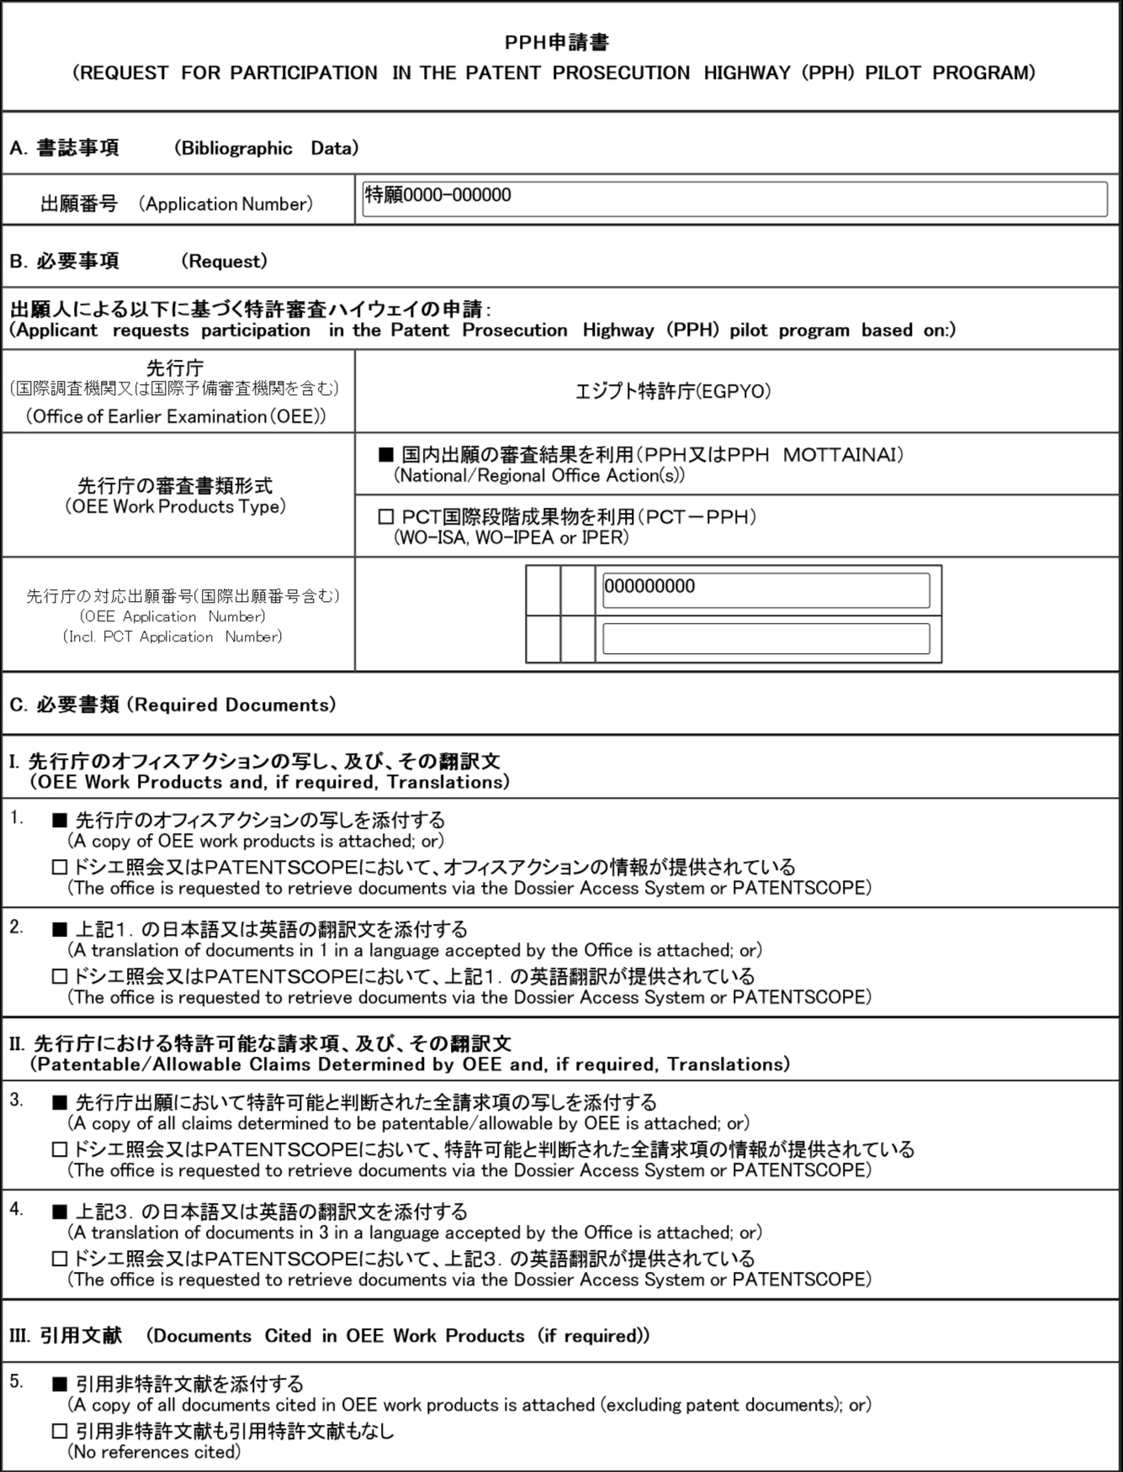
Đính kèm tài liệu vào đây dưới dạng file ảnh hoặc file text .
ベトナム国家知的財産庁（NOIP）

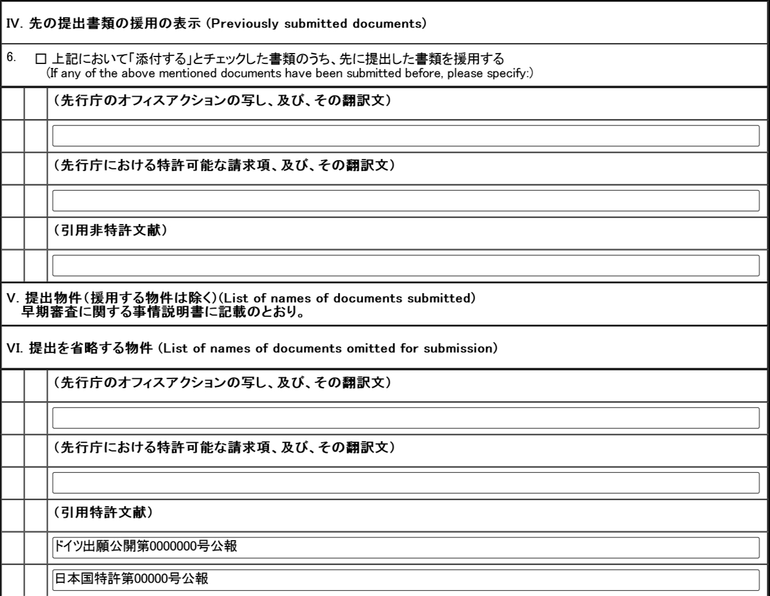
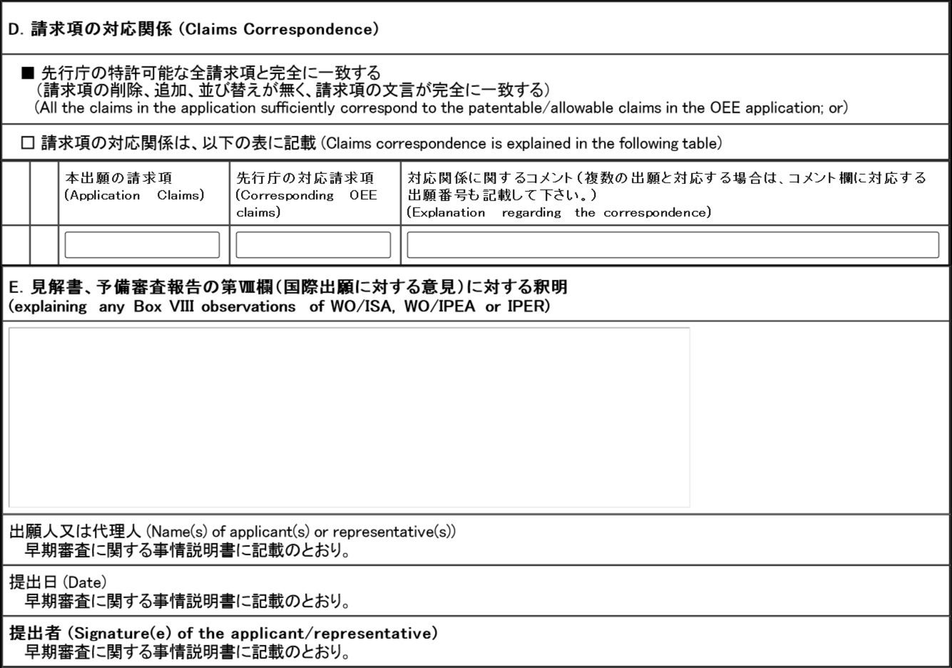

【物件名】 **年**月**日付の拒絶理由通知書の写し及びその翻訳文
Bản sao và bản dịch Thông báo của NOIP về lý do từ chối đơn vào (ngày)
Sử dụng tên giống tên ở cột “【物件名】” thuộc cột “【提出物件の目録】.”

【内容】
Đính kèm bản sao của tài liệu

【物件名】 **年**月**日付の特許査定の写し及びその翻訳文
Bản sao và bản dịch của Quyết định cấp bằng của NOIP vào (ngày)

【内容】
Đính kèm bản sao của tài liệu

【物件名】 特許可能と判断された請求項の写し及びその翻訳文
Bản sao và bản dịch các yêu cầu bảo hộ đã được đánh giá là có khả năng cấp bằng nêu trong báo cáo về tình trạng kỹ thuật đã biết của sáng chế vào (ngày)

【内容】
Đính kèm bản sao của tài liệu

【物件名】 引用非特許文献１
Tài liệu phi sáng chế 1

【内容】
Đính kèm bản sao của tài liệu

Lưu ý rằng với thủ tục yêu cầu PPH bản giấy, thời gian ân hạn (thời gian kể từ lúc yêu cầu PPH đến khi có thông báo đầu tiên của cơ quan sở hữu trí tuệ) có xu hướng dài hơn thủ tục yêu cầu PPH trực tuyến.

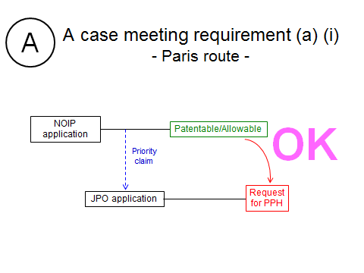

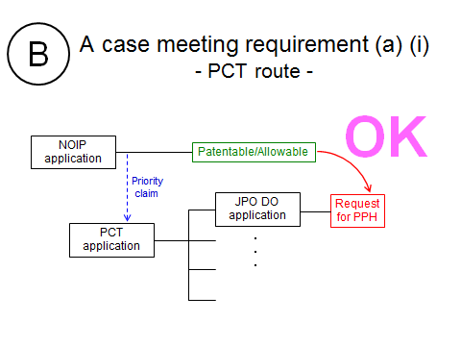

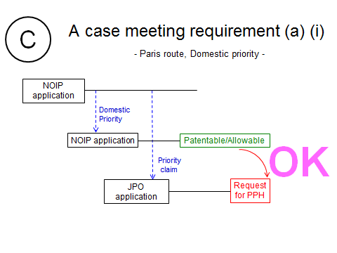

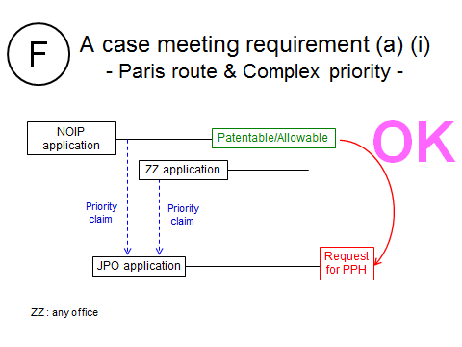

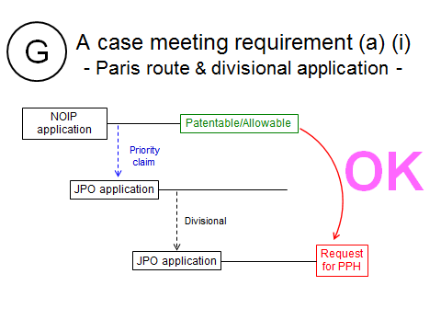

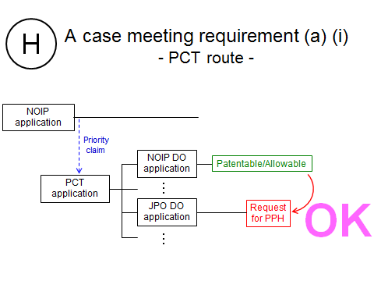

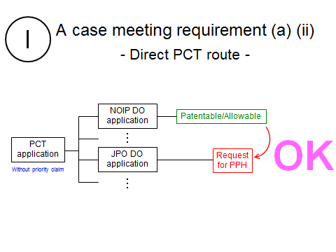

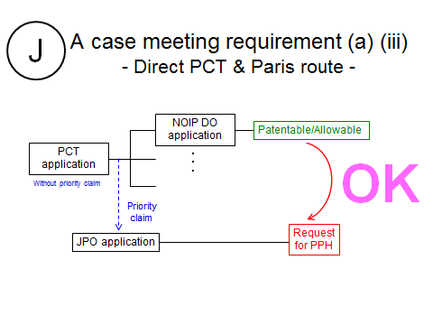

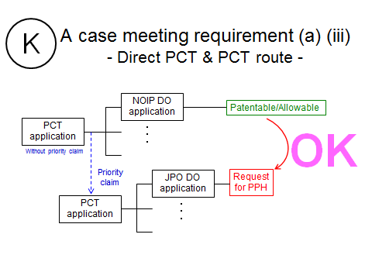

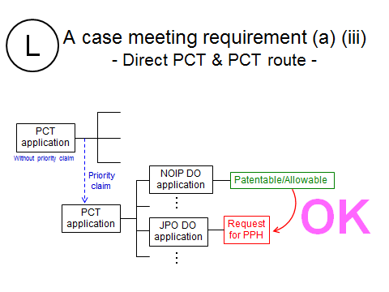

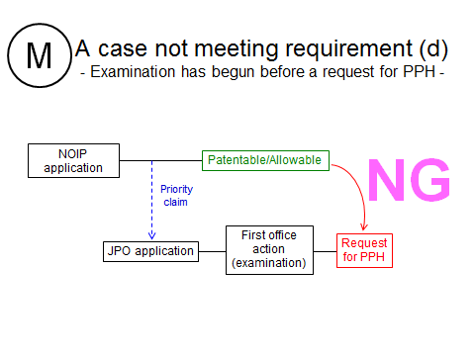

https://www.jpo.go.jp/e/system/patent/shinsa/jp-soki/document/index/guideline.pdf (in Japanese)
2 Bản dịch máy có thể chấp nhận được, nhưng nếu thẩm định viên vẫn không hiểu được nội dung của các thông báo của NOIP hoặc các điểm yêu cầu bảo hộ thì có thể yêu cầu người nộp đơn cung cấp lại bản dịch của các tài liệu này.
3 https://www.jpo.go.jp/e/system/patent/shinsa/jp-soki/document/index/guideline.pdf (in Japanese)

